心理测评操作流程

步骤一：输入网址（ http://210.45.192.229/psy/login.aspx）

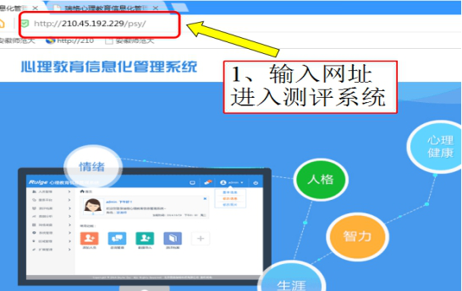

步骤二：登录系统

IMG_256步骤三：点击“心理测评”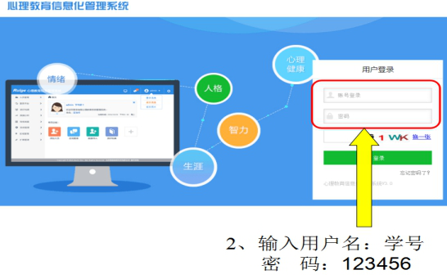

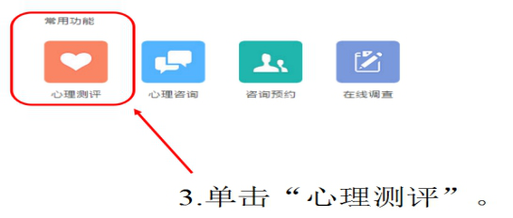

步骤四：点击“进入测试”



步骤五：认真阅读量表测评指导语后，点击“开始测试”。



步骤六：完成量表后，点击“提交问卷”，系统会显示“提交成功”，点击“确定”。

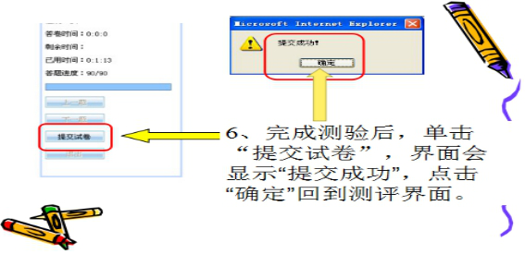

  步骤七：完成量表的测评后，点击右上角“退出”按钮，完成测评。